Как помочь детям сохранить психологическое здоровье в период самоизоляции?
(Охрана психологического здоровья детей и подростков в период вспышки COVID-19

Данные рекомендации подготовлены на основе
рекомендаций Министерства просвещения РФ,
Департамента государственной политики
в сфере защиты прав детей
(письмо от 27.03.2020 г. № 07-2446).

УВАЖАЕМЫ РОДИТЕЛИ!

В январе 202 года Всемирная организация здоровья объявила вспышку нового короновирусного заболевания чрезвычайной ситуацией в области общественного здравоохранения, имеющей международное значение. В марте 2020 года ВОЗ сделала заявление о том, что COVID-19 можно характеризовать как пандемию, поэтому ВОЗ и органы здравоохранения во всем мире принимают меры по сдерживанию вспышки COVID-19.
Наиболее эффективной мерой сегодня предложена ситуация самоизоляции населения. Однако эта мера может породить различные психологические и эмоциональные трудности с ее проведением у детей и подростков. Поэтому взрослым необходимо предпринять дополнительные меры поддержки детей в этот период.
Самым близким взрослым для ребенка является его родитель, поэтому это обращение адресовано именно Вам, уважаемые родители!
***
Что могут предпринять родители, чтобы поддержать своих детей в период самоизоляции.
Родители, близкие детей могут привить ребенку навыки преодоления, совладания со сложной ситуацией временной социальной изоляции от сверстников, научить справляться с возможным стрессом. Для того, чтобы снизить вероятные эмоциональные воздействия временной изоляции, научить ребенка самостоятельно справляться с эмоциональными переживаниями, связанными с этим, родителям необходимо:
- Сохранять, поддерживать, культивировать благоприятную, спокойную, доброжелательную атмосферу в семье. В сложной ситуации не паниковать, помнить, что данная ситуация изменится к лучшему и скоро ребенок вернется к привычной ситуации общения со сверстниками и педагогами в школе.
Доброжелательное спокойствие членов семьи поможет убедить подростка, что в данной ситуации тоже есть выход и можно организовать нахождение дома не менее интересными способами.
- Воспринимать проблемы и переживания ребенка серьезно, какими бы несущественными они нам, взрослым, ни казались. Помогите детям найти открытые способы выражения таких чувств как страх и печаль. У каждого ребенка есть свой способ выражения эмоций. Иногда участие в творческой деятельности, такие как игра, рисование, взаимный разговор может облегчить этот процесс.
Дети чувствуют облегчение, если они могут выразить и передать чувства в безопасной и благоприятной обстановке, зная, что их поймут и поддержат их близкие.
- Поддерживайте привычный ритм жизни семьи, насколько это возможно, или создайте новые семейные правила (традиции), игры, особенно если дети остаются дома одни. Обеспечьте вовлечение детей в соответствующие возрасту домашние мероприятия, включая мероприятия по их обучению. Старайтесь максимально использовать игровые формы организации досуга детей.
- Насколько возможно, поощряйте детей продолжать играть и общаться со своими сверстниками/друзьями, обсудив такие виды контактов как регулярные телефонные/видео звонки, другие соответствующие возрасту ребенка коммуникации (например, социальные сети в зависимости от возраста ребенка) с ограничением времени.
- Дети могут реагировать на стресс по-разному, например, быть тревожными, более цепкими, замкнутыми, раздраженными или возбужденными. Реагируйте на реакцию вашего ребенка с пониманием, прислушайтесь к тому, что его волнует, проявляйте больше любви и внимания к нему в этот период.
- Если вы видите, что у ребенка/подростка появились проблемы, то совместное решение этих проблем может облегчить их беспокойство. Дети будут наблюдать за поведением и эмоциями взрослых, чтобы получить подсказки о том, как управлять своими собственными эмоциями в непростой для них период.
- Во время стресса и кризиса дети обычно больше стремятся к общению с родителями. Обсудите COVID-19 с вашими детьми, используя возрастной подход. В простой и доступной форме предоставьте детям факты о том, что произошло, объясните, что происходит сейчас и дайте информацию о том, как снизить риск заражения этой болезнью, словами, которые они могут понять в зависимости от своего возраста.
- Расскажите детям о путях передачи коронавируса:

- Объясните, как можно избежать заражения:
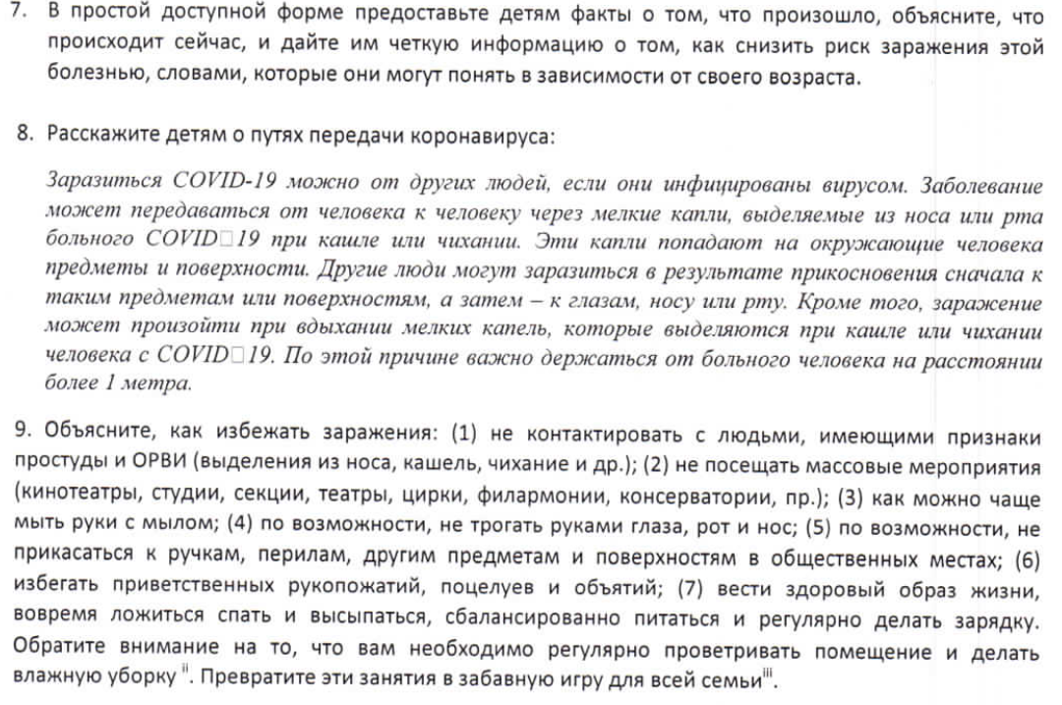
- Объясните детям, что вирус не является фактором этнической или национальной принадлежности, чтобы не провоцировать неприязнь к сверстникам, взрослым людям иной национальности, а воспитывать чуткость и сострадание к беде тех, кто пострадал от вируса.
- Превратите рассказ о путях передачи коронавируса и способах профилактики в игру («Да», «Нет», «Не знаю») , где дети могут двигаться, радоваться успешным ответам и возможности общения с вами.
- По возможности, сведите к минимуму просмотр, чтение или прослушивание новостей, которые могут вызвать тревогу и волнение у ваших детей. Объясните им, что вы сами дадите им достоверную информацию, которую возьмете из надежных источников.
- Надежными источниками являются информация, размещенная на сайтах Министерства здравоохранения РФ и РТ.
- Поощряйте физическую активность ребенка. Стресс-это, прежде всего, физическая реакция организма, поэтому эффективно бороться с ним ребенку поможет любая деятельность , требующая физических усилий: всевозможные физические упражнения, пение, танцы, фитнес занятия.
- Поддерживайте и стимулируйте творческий ручной труд детей и подростков. Даже если вам кажется. Что он впал в «детство» и ничего полезного не делает (рисование, плетение «фенечек», склеивание моделей, украшение одежда и пр.), все это является своеобразной разрядкой, несет успокоение, через работу воображения дети отвлекаются от негативных переживаний, повседневных проблем.
- Поощряйте у ребенка стремление заботиться о ближнем (старшее поколение, младшие дети, домашние питомцы), не пренебрегайте стремлением ребенка заботиться о вас. Приятные необходимые обязанности, ощущение, что «кто-то без меня не справится», «Я нужен в семье» являются дополнительным ресурсом для детей и подростков.

Полезная информация
Единый общероссийский детский телефон доверия:
Психологическое консультирование, экстренная и кризисная психологическая помощь для детей в трудной жизненной ситуации, подростков и их родителей


У детского телефона доверия есть сайт: www.telefon-doveria.ru
На главной странице сайта посетитель увидит слайдер с возможностью выбрать свою возрастную группу – «дети», «подростки» и «родители» и ознакомиться с интересующей вас информацией.
Родителям можно рекомендовать портал «Я-родитель»: www.ya-roditel.ru
Здесь родители найдут интересующие статьи, видео, инфографики, возможность получить бесплатные консультации психолога и юриста.
***
«Центр психолого-педагогической реабилитации и коррекции «Росток»
Адрес: 420057 РТ, г. Казань, ул. Академика Королева, 46
Тел/факс: (843) 563-35-16
e-mail: cpprkrostok@mail.ru
сайт: Росток116.рф
***
Городской центр психолого-медико-социального
сопровождения « Ресурс» г. Казани

Адрес: г. Казань, ул. Деловая, д.11
Телефон: (843) 554-74-09
e-mail: resurs.kzn@tatar.ru

Уважаемые родители!
Соблюдая эти несложные рекомендации, Вы поможете своим детям пережить безболезненно период временной изоляции. Не сомневаюсь, что поддержка и понимание в семье, наши общие усилия, помогут успешно справиться со сложившейся ситуацией.
Всем здоровья и благополучия!

